Загальноосвітня школа І-ІІІ ступенів с. Дмитрашківка

**ЗВІТ**

**про роботу німецькомовного загону**

**«FREUNDSCHAFT»**

**2018**

Літо – це море сонця, світла, тепла… Це пора радості… Це сонце в небесах… І яскравий блиск в очах…

Саме в цю прекрасну пору року, в період з 29.05 по 15.06 на базі загальноосвітньої школи І-ІІІ ступенів с. Дмитрашківка функціонував німецькомовний загін «Freundschaft», в який було задіяно 50 учнів 4-7 класів. Посвята учнів до загону розпочалася з прослуховування Гімну України та Євросоюзу. Начальник загону Дончук М. М. розповів учням про заходи, які будуть проводитися на період перебування в німецькомовному загоні. Директор школи оголосила на техніці безпеки дітей, та плану роботи табору.

В перший день відбулося урочисте відкриття роботи німецькомовного загону «Дружба».

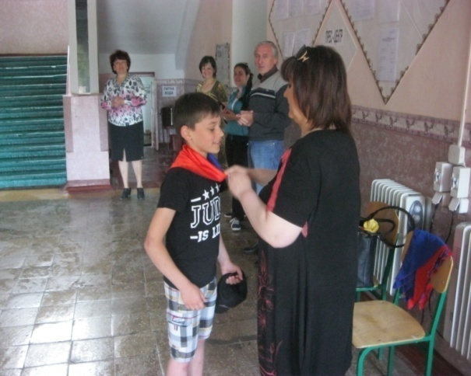 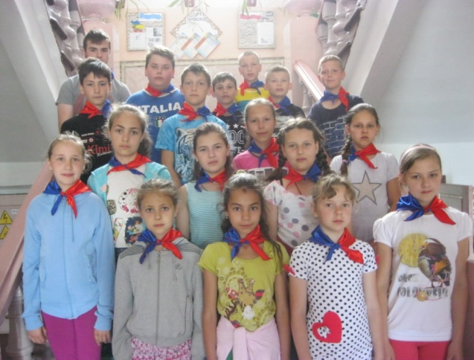

Вчителем історії Булаєнко В. В. була організована екскурсія «Історичними стежками рідного краю».

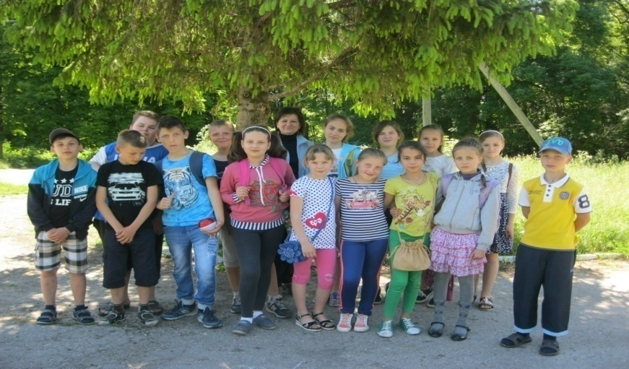

Вчителем математики Скічком О. М. були проведені конкурс «Найрозумніший», «Математична вишиванка», подорож в країну «Мультляндію» де учні мали можливість продемонструвати здобуті на уроках знання.

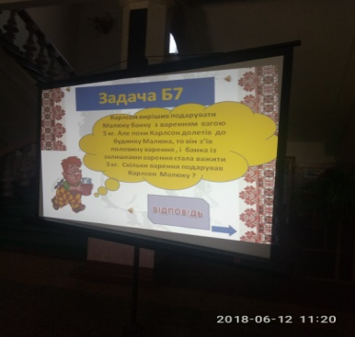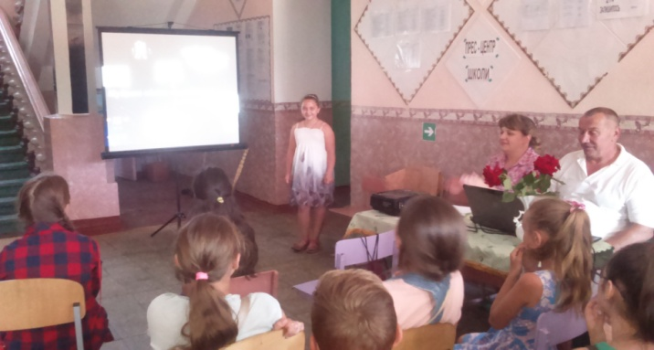

Берчаком М. С. була організована уявна мандрівка до Німеччини та її столиці. Діти мали можливість ознайомитися з визначними місцями країни, мову якої вони вивчають.

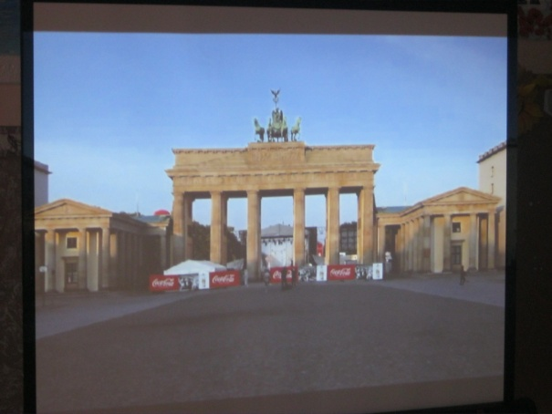 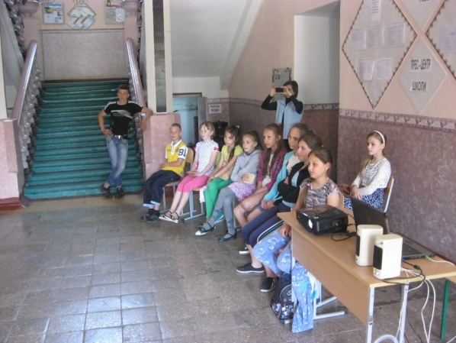

Вчителем фізичної культури Білянським О. В. були організовані спортивні змагання, на яких була проявлена сила, міць, спортивних дух та азарт учасників німецькомовного загону. В кінці-кінців, як годиться, перемогла ДРУЖБА. А також естафета «Непереможні», велокрос «Люби і знай свій рідний край».

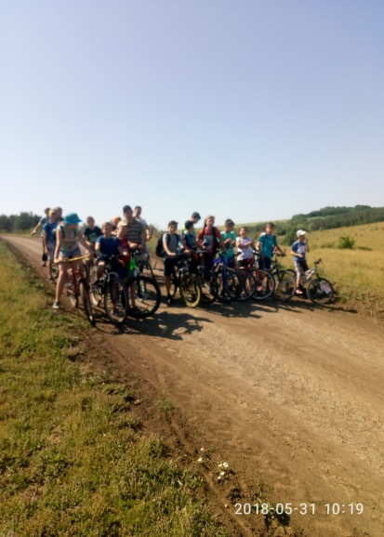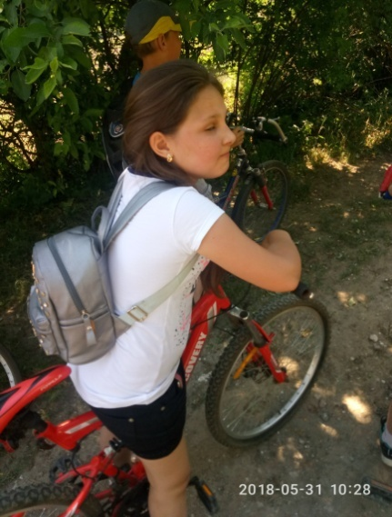

Після фізичних навантажень, учні, разом з учителями, прийняли активну участь у музичному конкурсі «Караоке студія». Ввесь репертуар носив патріотичний характер, але й лунали пісні німецькою мовою.

(орг. Войтко О. В.).

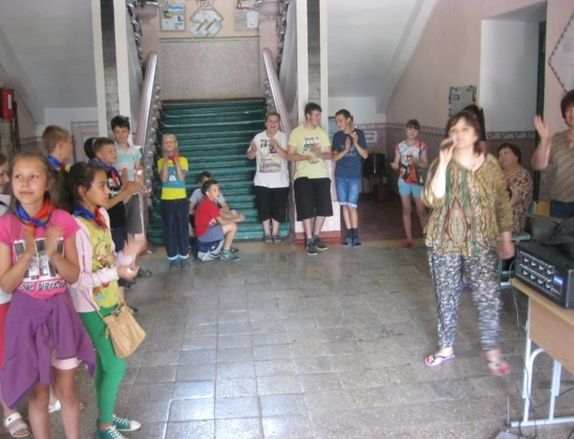 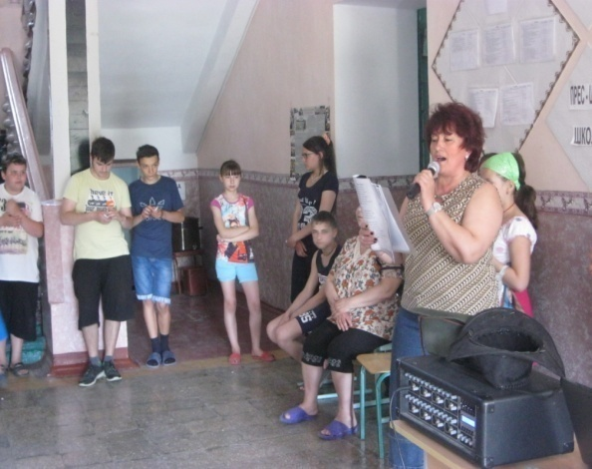

Також Войтко О. В. Було організовано проведення гри-квесту «Ключ».

Учні з цікавістю виконували завдання на кожному етапі гри.

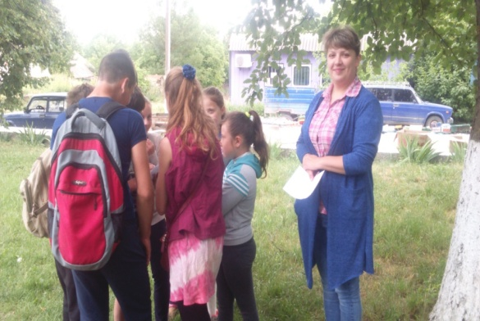 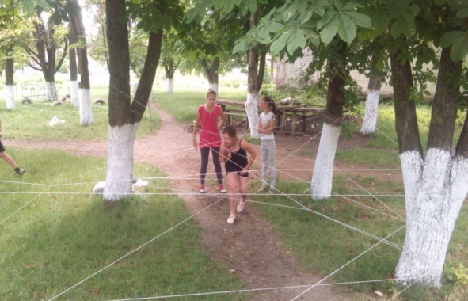

Наступний день перебування дітей в німецькомовному загоні «Freundschaft» запам’ятався дітям конкурсом на краще виконання вірша німецькою мовою, який було організоване та проведене Стефанішеною Г. Ф.

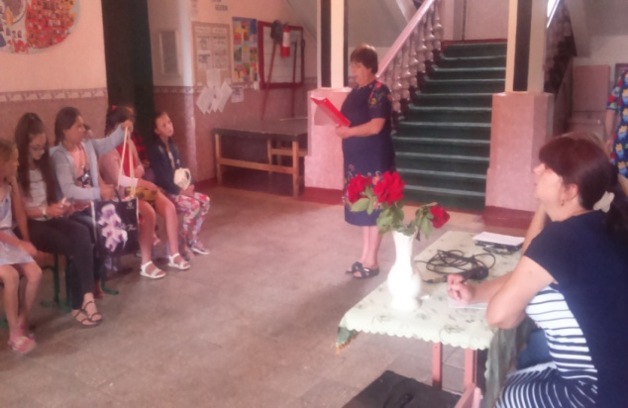

Вчителем початкових класів Зінченко І. І. був проведений майстер-клас сувеніри з орігамі.

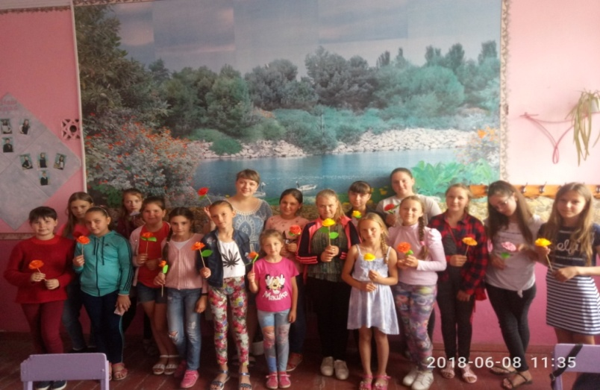

Вчителем малювання Коваль А. А. була організована заочна подорож в майстерню художника, де вона розповіла учням про німецьких художників сучасності. Далі був проведений конкурс малюнка на асфальті.

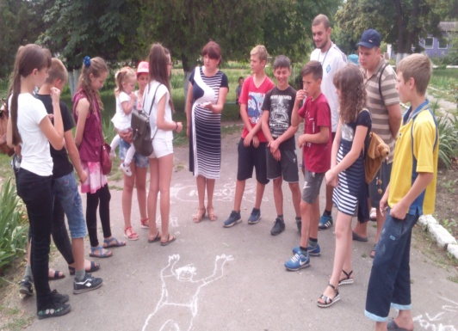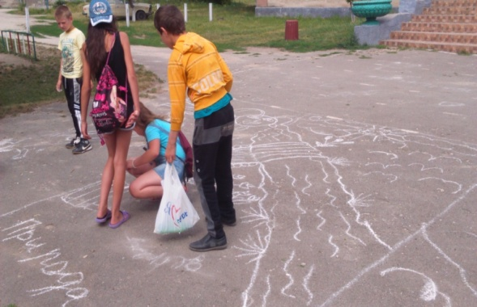

Берчаком М. С. Був організований туристичний зліт, який передбачав конкурси: представлення команд, захист стінгазет на туристську тематику, фігурна їзда на велосипеді, в’язання туристичних вузлів. Зліт закінчився смачним обідом з рибної ухи та смаженої картоплі на диску.

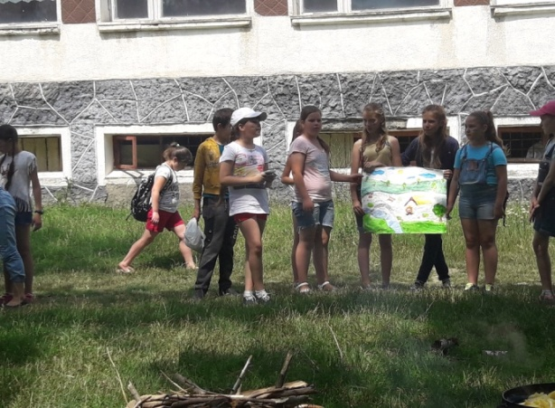 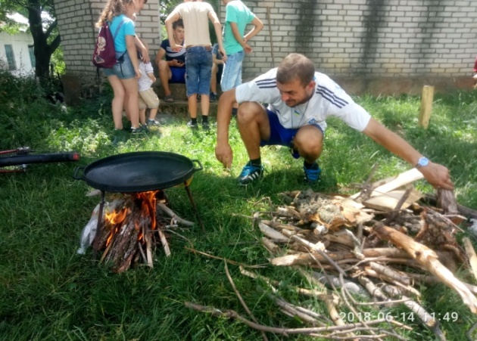

В заключний день роботи загону відбувся флеш моб (Войтко О. В.)та гала-концерт. Дітками були виконані пісні німецькою мовою.

Начальник загону Дончук М. М. підвів підсумки роботи загону та оголошена подяка учням за активну участь у роботі загону.

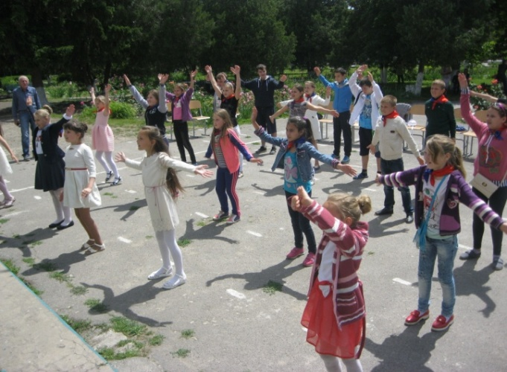 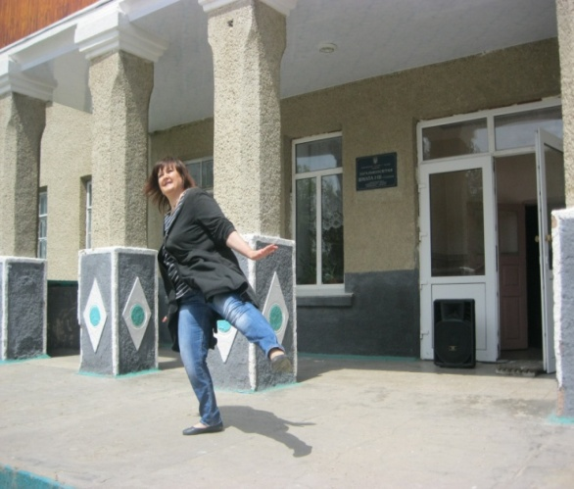

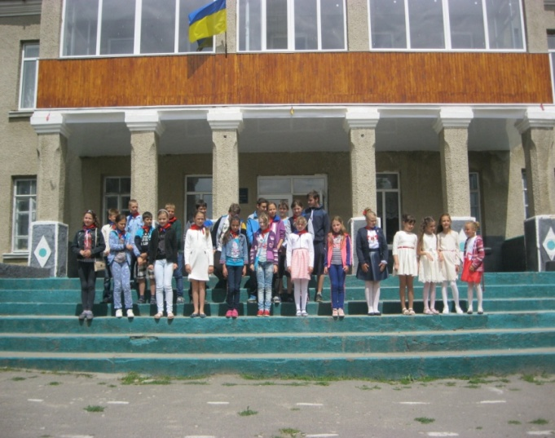 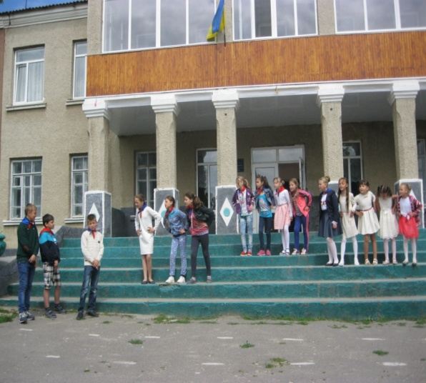

А загалом під час роботи німецькомовного загону при загальноосвітній школі І-ІІІ ступенів с. Дмитрашківка, окрім вище зазначених заходів було проведено ще ряд цікавих днів. Всі діти залишились задоволеними перебуванням у даному загоні. А кращої похвали і годі шукати.